Файл №9.

Обслуживание по типу шведского стола.

Задание №1. Прочитать материал - обслуживание по типу шведского стола.

Организация питания по типу «шведский стол» заключается, прежде всего, в ускорении обслуживания посетителей, что увеличивает пропускную способность торгового зала, требует меньшей численности квалифицированного персонала и т.д. Такая форма обслуживания применяется в предприятиях, где завтраками, обедами и ужинами постоянно пользуется большое количество посетителей.
Особых требований к торговым залам для организации обслуживания посетителей по этому методу не существует. Торговые залы должны быть светлыми, хорошо вентилируемыми и достаточно свободными для создания посетителям необходимых удобств.
В зависимости от площади обеденного стола, его конфигурации и расположения дверей, окон, колонн и т. п., а также от предполагаемого числа посетителей, которые могут прийти одновременно, в зале устанавливают одну или две раздаточные линии.
Раздаточные устанавливают на расстоянии 1-1,5 м от стен, причем учитывают необходимость исключения встречных потоков посетителей. На остальной свободной площади зала расставляют столы, стулья. Их накрывают белыми или цветными скатертями. Если крышки столов имеют гигиеническое покрытие, накрывать их скатертями не обязательно.
Ассортимент продукции при обслуживании по типу «шведский стол» можно предложить следующий:
Завтрак - масло, колбаса, ветчина, сыр, салаты, овощи, блинчики, сырники, каши; мясные, овощные, молочные, яичные блюда; кисломолочная продукция; различные соки; мучные кондитерские изделия.
Обед - разнообразные салаты из свежих овощей, винегрет, сельдь, рыба под маринадом, масло, сыр, сметана; из супов - бульон с гренками, пирожками; суп-пюре, борщи и др.; из вторых блюд - рыба жареная, мясо отварное, голубцы, котлеты картофельные, морковные; гарниры - картофель жареный, каши рассыпчатые, капуста тушеная; на десерт - компот, кисель, желе и горячие напитки (кофе, чай).
Ужин - масло, сыр, ростбиф, буженина; кисломолочная продукция; горячие блюда из рыбы, натурального мяса; овощи тушеные; запеканки, блюда из творога, выпечка в ассортименте, чай, фрукты, соки.
Важно, чтобы ассортимент блюд и напитков был разнообразным. Потребитель должен иметь возможность попробовать понемногу несколько блюд - это одно из преимуществ «шведского стола». Ассортимент продукции необходимо менять по дням недели.
Для организации обслуживания «шведского стола» выделяют отдельный зал или часть его, удобную для обслуживания. На видном месте у кассы вывешивают информацию о часах работы «шведского стола», стоимости завтрака, обеда или ужина, меню.
Посетители, прежде чем войти в зал, предварительно оплачивают стоимость разового питания. Для организации групп посетителей стоимость питания может быть оплачена предварительно по безналичному расчету, а каждому посетителю выдается талон-пропуск для отдельного приема пищи.
При входе в зал посетители отдают чек или талон сотруднику и направляются к раздаточной. Посетители выбирают блюда, кладут на тарелки и садятся за стол. В зале находятся официанты, которые сервируют столы, убирают использованную посуду. По просьбе посетителей официанты могут обслужить их за столом - с учетом возраста, физических недостатков и других причин. Здесь же, в зале, может быть организована продажа напитков, табачных изделий за наличный расчет через небольшой бар или с помощью специальных тележек.
Обслуживание по типу «шведский стол» возможно и без специального оборудования. Для этого сервируют столы по типу «фуршет», на которые ставят блюда с закусками, бутербродами, соки, фрукты, кисломолочную продукцию в мелкой расфасовке, минеральную воду, мучные кондитерские изделия, хлеб, фрукты, кофе в термосах, тарелки стопками, столовые приборы. В тех случаях, когда для «шведского стола» предназначено постоянное помещение, следует устанавливать экспресс-кофеварку.
При наличии специального оборудования «шведский стол» организуют к завтраку, обеду, ужину, а при наличии фуршетного стола - только к завтраку.
Повара-раздатчики постоянно находятся у раздаточных секций. Повара обязаны поддерживать правильную выкладку продуктов, вовремя делать заказ на производство на блюда, которые пользуются спросом, не допускать перебоев их на раздаче. Продукцию повара-раздатчики получают с производства по заборному листу.

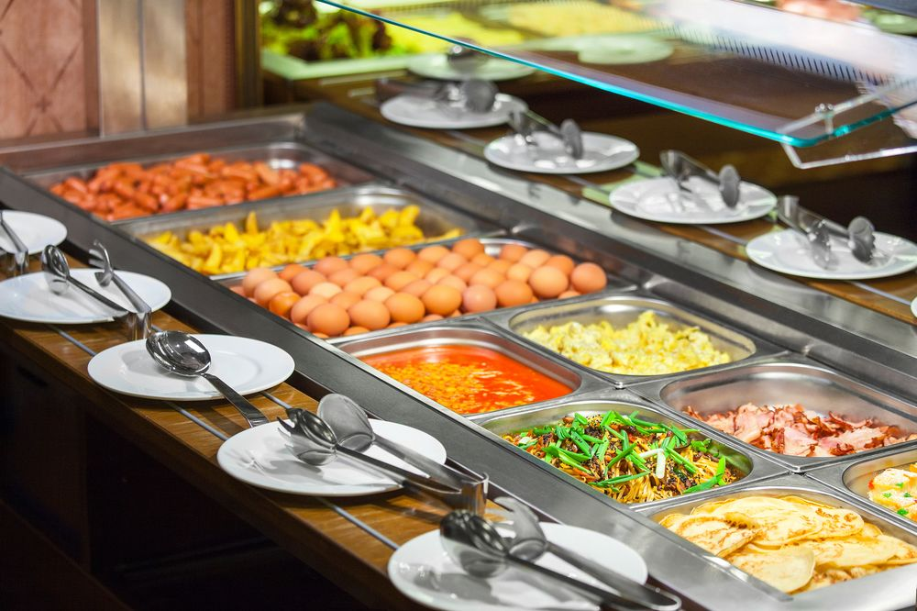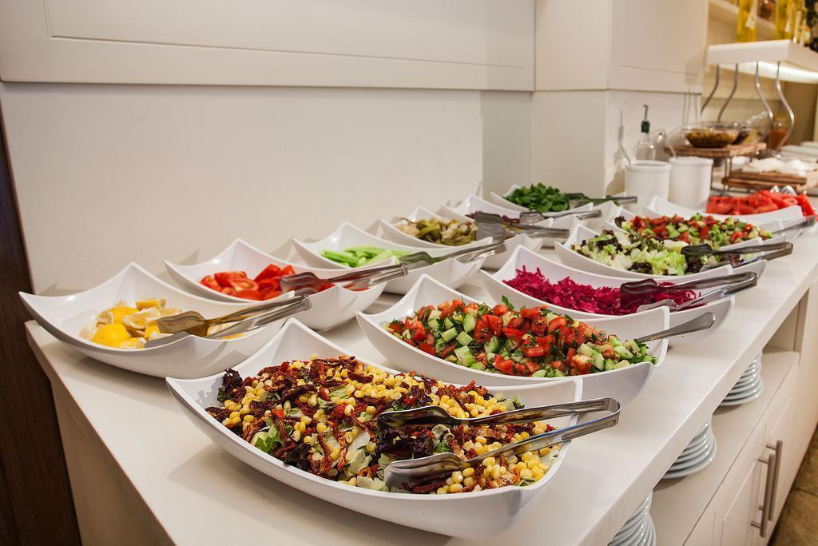

Задание №2. Заполните таблицу

Характеристика обслуживания по типу «шведский стол» | Меню для шведского стола

Обслуживание в гостиницах, на железнодорожном транспорте, пассажиров воздушного транспорта, водного транспорта.

Задание №3. Прочитать материал - обслуживание в гостиницах, на железнодорожном транспорте, пассажиров воздушного транспорта, водного транспорта.

При гостиницах организуют предприятии питания для обслуживания проживающих в них гостей.
В городских гостиницах работают рестораны, бары, буфеты, а в гостиницах при аэропортах, железнодорожных, морских, речных вокзалах - кафе, закусочные, буфеты.
Предприятия питания при гостиницах должны открываться не позднее 8 ч, чтобы прожинающие в ней могли получить завтрак.
В ресторанах при гостинице в утренние часы, как правило, предлагают неширокий ассортимент блюд несложного приготовления, можно также организовать обслуживание комплексными завтраками. На завтрак предлагают кисломолочную продукцию, яйца, масло, колбасу, сыр и другую гастрономическую продукцию, салаты, соки, блюда из яиц, каши, сосиски, горячие напитки. Если в меню имеются скомплектованные завтраки, то блюда, входящие в их состав, не должны повторяться в течение недели.
Порядок обслуживания в ресторанах при гостинице такой же, как и в других ресторанах.
Поэтажные буфеты, как правило, начинают работу с 7 ч утра и заканчивают в 22-23 ч с перерывом. Для каждого поэтажного буфета устанавливают ассортимент блюд и напитков. Он не должен быть широким, но быть разнообразным по дням недели.
Буфет состоит из зала, подсобного помещения и моечной столовой посуды. Поэтажные буфеты оборудуют прилавком, пристенной витриной для выкладки товаров, охлаждаемой витриной, кофеваркой и т.д. В торговом зале устанавливают несколько столиков со стульями или высокие столы. Подсобное помещение оборудуют электроплитой, электрокипятильником, холодильным шкафом. В штат работников входит буфетчик, уборщица (она же моет посуду), а в некоторых случаях – повар. Работает буфет по методу самообслуживания.
В крупных гостиницах могут на этажах организовывать кафетерии с линией самообслуживания, состоящей из охлаждаемого прилавка для холодной, кисломолочной продукции и прилавка для отпуска горячих блюд. Часть готовой продукции буфет получает с кухни ресторана, часть блюд готовит на месте: варка сосисок, яиц, приготовление яичницы, бутербродов и т.д.
Обслуживание в номерах ведут по заказам проживающих в гостиницах за дополнительную оплату.
Прием заказов на обслуживание в номерах может производиться:
- в поэтажных буфетах, где устанавливают телефон или оборудуют сигнализация для вызова в номер дежурного официанта;
- непосредственно в ресторанах через дежурного администратора или метрдотеля (по телефону или лично);
- в специальных диспетчерских пунктах по обслуживанию в номерах.
В зависимости от расположения номеров, возможностей быстрой связи с этажами могут выделять специальные помещения для официантов, обслуживающих в номерах гостиницы. Помещение оборудуют шкафами или сервантами для хранения запаса посуды, столовых приборов, белья, производственными столами, электрокипятильниками, настольными электроплитами. Холодильные шкафы служат для хранения минеральной и фруктовой воды, соков, молочнокислой продукции.
Прием заказов в небольших гостиницах чаще всего производят непосредственно в ресторане, заказы принимают метрдотель или администратор; в крупных гостиницах в ресторанах организуют специальные диспетчерские пункты, где дежурят официанты. В этом случае посуду, приборы, белье для сервировки официанты подбирают в сервизной, холодные закуски, горячие блюда подают из кухни, кондитерские изделия и другие покупные товары - из буфета ресторана.
Заказы фиксируются в книге предварительных заказов.
При вызове по телефону или путем сигнализации дежурный, взяв меню, приходит в номер, помогает в выборе блюд и напитков, уточняет время обслуживания, принимает заказ. Затем передает заказ на кухню, в буфет ресторана.
Санитарно-гигиенические правила требуют, чтобы блюда и продукты подавали в номера в посуде с крышкой или накрытой салфеткой. Для доставки продукции используют тележки небольших размеров, которые входят в кабину лифта.
Начиная обслуживание, официант приносит в номер посуду, скатерть, салфетки, минеральную воду, фрукты; сервирует стол. Затем приносит или привозит блюда в порядке, принятом при обслуживании. По желанию заказчика официант обслуживает его в номере (раскладывает блюда в тарелки, наливает напитки) или уходит, возвращаясь в установленное время или по вызову для уборки посуды и расчета.
Процесс обслуживания проходит наиболее эффективно в тех случаях, когда эту работу выполняют два официанта. При этом один подбирает предметы сервировки, получает и доставляет заказ, другой сервирует стол и обслуживает гостей.

Обслуживание пассажиров на железнодорожном транспорте осуществляется на вокзалах, станциях, перронах, в поездах.
На вокзалах, станциях, перронах пассажиров обслуживают в ресторанах, кафе, буфетах, а также в узкоспециализированных предприятиях (пельменных, сосисочных, вареничных и т. д.), которые работают по методу самообслуживания. Для ускорения обслуживания в ресторанах организуют фуршетные, чайные столы, столы для обслуживания комплексными обедами. Фуршетные столы длиной 3-4 м заблаговременно сервируют столовыми приборами, ставят хлеб, рыбные, мясные, овощные, холодные блюда, бутерброды, кулинарные изделия, фруктовую и минеральную воду, кисломолочные продукты.
Пассажир, подойдя к столу, выбирает холодные блюда, напитки. Стол обслуживает официант, который и производит расчет.
На чайный стол длиной 2-3 м выставляют чайную посуду, тарелки, бутерброды, мучные кондитерские и кулинарные изделия, сахар, конфеты и т.д. На подсобном столе или непосредственно на чайном столе устанавливают электрокипятильник. Обслуживают стол официанты.
На столах, предназначенных для обслуживания комплексными обедами, заранее ставят холодные закуски, сладкие блюла, раскладывают столовые приборы. Официанты подают супы и вторые горячие блюда, производят расчет. При такой организации обслуживания пассажиры затрачивают на питание 8-10 мин.
В ресторанах на железнодорожных станциях может применяться комбинированный метод обслуживания, когда наряду с обслуживанием официантами применяют и самообслуживание.
При следовании поезда около суток и больше в его состав включают вагон-
ресторан, при следовании поезда менее суток - вагон с купе-буфетом.
Вагон-ресторан имеет кухню, моечное отделение, салоны, раздаточную. В кухне расположены плита, холодильный шкаф, две моечные ванны с подводом холодной и горячей воды, разделочные столы с охлаждаемыми шкафами, стол для универсального привода, раздаточный прилавок. Вагон-ресторан имеет два салона, в них установлены двенадцать откидных столиков на 48 мест со стульями, стол для кассового аппарата. В одном из салонов оборудован буфет с витринами.
Вагоны-рестораны должны быть обеспечены столовым бельем: скатертями, салфетками, ручниками, полотенцами. Применяют предварительную сервировку столов. На стол ставят четыре пирожковые тарелки, четыре фужера, специи (соль, перец); вазу с бумажными салфетками ставят рядом с предохранительными гнездами (отверстиями) для бутылок с напитками (соками, фруктовой, минеральной водой), на стол ставят также вазу с цветами.
На край стола кладут меню. Предварительно сервировать столы рюмками и столовыми приборами не рекомендуется. Их подают во время обслуживания в зависимости от заказанных блюд и напитков.
При обслуживании официанты обязаны соблюдать установленный порядок оформления заказа, подачи блюд, расчета с посетителями.

На самолетах при рейсах продолжительностью свыше 4 ч пассажирам предоставляют одноразовое горячее питание, а на самолетах, находящихся в полете более 6 ч – двухразовое.
Пассажирам всех рейсов в пути следования предлагают прохладительные напитки.
Бортовое питание предлагают рестораны и подают пассажирам бортпроводники самолетов за счет аэропортов в виде рационов: горячий завтрак (ужин), холодный завтрак (ужин), консервированный завтрак (ужин), чай и прохладительные напитки.
При ресторане организуют цех бортового питания, оснащенный необходимым оборудованием для механизации процессов приготовления, комплектования и отпуска на самолеты рационов бортового питания.
Аэропорты обеспечивают рестораны съемным самолетным оборудованием, бортовой посудой, столовыми приборами, контейнерами и другим инвентарем, необходимым для комплектования и доставки на самолеты бортового питания.
Мытье съемного оборудования и бортовой посуды производится в моечных отделениях цехов бортового питания. Транспортировка питания и оборудования на самолеты, а также снятие с самолета производят с помощью автолифтов.
Приготовление и отпуск бортового питания на самолеты производят по заявкам специальной службы аэропортов.
В день вылета служба передает ресторанам заказы-требования на отпуск и питание на каждый рейс отдельно за 3 часа.
В заказах-требованиях указывают виды рационов питания, количество пассажиров и экипажа, номера рейсов. Рестораны приготовляют, комплектуют и отпускают на самолеты питание в соответствии с заказами службы аэропорта.
На поднос ставят блюдо с соответствующей посудой, а также продукты, не требующие подогрева или охлаждения (холодные закуски, булочно-кондитерские изделия, хлеб, чай или кофе, сахар, специи в индивидуальной упаковке), и помещают в контейнер (на 10 подносов в каждом). Столовые приборы (вилка, нож, чайная ложка), упакованные в целлофановые, полиэтиленовые пакеты, закладывают в коробку и также помещают в контейнер. Кипяток для приготовления на самолетах чая или кофе заливают в электрокипятильники. Пищу, которая требует разогрева, закладывают в специальные сотейники. Каждый контейнер пломбируют, на пломбу навешивают ярлык с указанием вида рациона, количества порций, срока реализации, даты, номера рейса. На ярлыке должен быть штамп ресторана и подпись укладчика.

Обслуживание питанием пассажиров водного транспорта ведут в ресторанах, кафе, буфетах, через киоски, павильоны и розничную сеть, расположенных в морских и речных портах, на теплоходах, судах.
Рестораны теплоходов имеют 150-200 мест, буфет, бары, киоски по продаже сувениров. На судах, в том числе скоростных, имеют буфеты.
В ресторанах на теплоходах распространены продажа абонементных талонов на питание, розничная торговля мучными кондитерскими изделиями, напитками, обслуживание в каютах.
Режим работы предприятий питания на берегу должен соответствовать режиму работы водного транспорта.

